
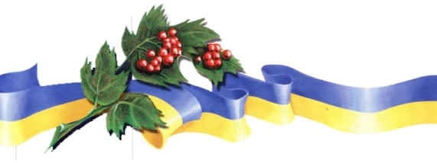
«Вертайся, рідна мово, у серце народу,

Мета тижня: розвивати творчі здібності, естетичні смаки, мовлення і мислення учнів; сприяти формуванню високоморальної особистості; виховувати інтерес до народних традицій, повагу до рідного слова.
Оголошення
Дорогі друзі! Якщо ви не байдужі люди, якщо вмієте цінувати прекрасне й любите рідне слово, запрошуємо взяти участь в Тижні української мови, який відбуватиметься з 05.11 по 10.11.2017 р. Спробуйте свої сили й станьте найактивнішим учасником усіх заходів!
Учителі української мови і літератури
Перший день 06.11 2017
- Відкриття Тижня на загальношкільній лінійці (ознайомлення з основними заходами, оголошення конкурсних програм».
2. «Доторкнутись до вічного – збагатитися духовно». Інформаційні десятихвилинки, присвячені Дню писемності.
Учителі української мови і літератури
Другий день 07.11.2017

- Випуск загальношкільної газети, присвяченої Дню української писемності та мови.
Генеральний лідер ДЮО «Лідер»
- Виставка літератури «Наша пісня, наша дума не вмре, не загине».
Бібліотекар Макарук Н.П.
- Брейн-ринг «Бринить, співає наша мова”
Піраник К.С., Форостецька Л.Й.
- Класні години на тему: «Любіть Україну і мову її солов’їну»
Класні керівники 1-8 класів
- Конкурс малюнків «Диво калинове – чари барвінкові»
Класні керівники 1-4 класів

Третій день 08.11.2017

- Проведення І етапу Міжнародного конкурсу знавців української мови
ім. Петра Яцика
Вчителі української мови і літ.
3. Конкурс на кращий мовний кросворд.
Макарук Н.П.
Четвертий день 09.11.2017
1. Конкурс на кращий поетичний або прозовий твір «І творчості прекрасна мить».
Учителі української мови і літ.
2. Написання радіодиктанту національної єдності .
Учителі української мови і літ.
3.Літературно-музична композиція «З рідним словом міцніє держава!»
Учні 5 кл., Саликова Т.Ф., . . Загоруйко І.В.
П’ятий день
1. Підведення підсумків на загальношкільній лінійці.
2.Урочисте закриття Тижня української мови «Вертайся, рідна мово, у серце народу, у душу Вкраїни».
Вчителі української мови і літ.

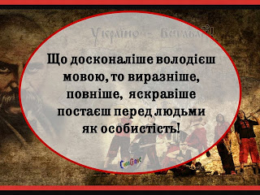

«Вертайся, рідна мово, у серце народу, у душу Вкраїни!» − під таким девізом з 06 по 10 листопада в Боремельському НВК «ЗОШ І-ІІ ступенів- колегіум» було проведено Тиждень української мови. Предметний тиждень уже традиційно був приурочений Дню української писемності та мови. За православним календарем − це день вшанування пам’яті Преподобного Нестора-Літописця – послідовника творців слов’янської писемності Кирила і Мефодія.
Відрадно, що цьогоріч до участі в ньому долучився чи не кожен школяр. Захопливим виявився брейн-ринг, який ще більше об’єднав учнів різних класів, адже учасниками були школярі 5-9 класів, вони змагалися в командах «Юний мовознавець» та «Один за всіх». Діти виявили власну кмітливість, продемонстрували теоретичні знання та практичні вміння у різноманітних конкурсах.
«Бережімо, шануймо, любімо, вивчаймо рідну мову – цей невмирущий голос України!» − закликали п’ятикласники і розчулили своїм гарним виступом усіх присутніх в актовій залі.
Як продовження Тижня став І етап Міжнародного конкурсу знавців української мови ім. П.Яцика. Нинішнього року в конкурсі взяло участь 34 мовознавці 5-11 класів.
Переможці захищатимуть честь школи на ІІ етапі.
До радіодиктанту національної єдності учні Боремельського НВК долучилися вперше, однак запевнили своїх наставників − Форостецьку Л.Й. та Піраник К.С. − в тому, що введуть цей конкурс до переліку постійних заходів.


